集团公司办公楼院内局部绿化改造服务采购内容
一、绿化服务改造项目概况
本项目针对是集团公司办公楼院内部分区域进行绿化改造，主要是大门内花池原有地被植物移除，重新安装喷灌，铺设草坪，其次是其他零星区域进行苗木复壮、种植时令花卉等。
二、服务项目内容
施工内容主要包含土壤清表、种植土回填、起坡造型、苗木种植、喷灌铺设和透气装置安装等。种植土换填要求：种植乔木土层深度≥1.2m,种植灌木土层深度≥0.8m,种植草坪土层深度≥0.6m。3158平方米土壤清表，局部增加透气装置。396平方米地被植物清理、种植土改良与地形塑造、铺设安装喷灌设施、铺设优质草坪、栽植多年生灌木及灌木球，丰富绿量层次与季相变化。具体实施内容如下：
1.现状
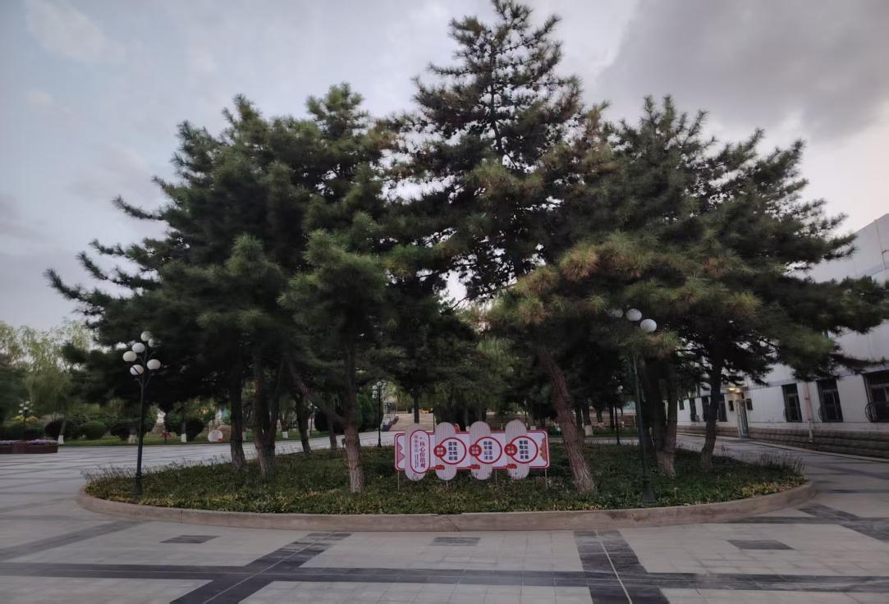

2.种植效果图
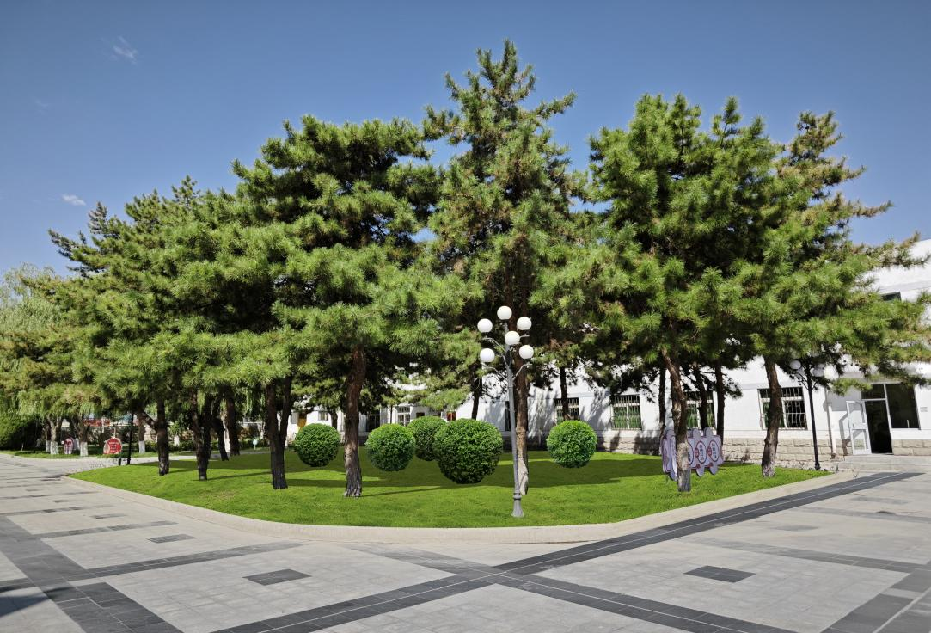
3.实施内容
3.1将原有地被植物移除。
3.2土石方挖运，垃圾清理外运。
3.3回填种植土，并进行起坡造型。
3.4安装喷灌设施，能够分组独立控制。
3.5绿地内点缀水蜡、密枝红叶李灌木球。
3.6整体铺设草坪。
3.7树与树之间安装透气管，透气管采用DN100PVC管进行制作，长度80cm,埋深65cm,有助于植物根系生长；
3.8指定区域种植时令花卉，养护期间进行败花更换。
三、项目期限：
2025年10月30日-2025年11月30日
四、依据
1.《园林工程质量检验评定标准》
2.《甘肃省城市园林绿地养护管理标准》（DB62/25-3003）
3.《喷灌工程技术规范》 GB/T 50085
4.《安全防范工程技术规范》GB50348；

